TRƯỜNG THCS VIỆT HƯNG TỔ CHỨC
THAM QUAN HỌC TẬP NGOẠI KHÓA CHO HỌC SINH
Sau khi kết thúc đợt kiểm tra giữa học kỳ II căng thẳng, thực hiện kế hoạch năm học 2022-2023 của nhà trường về việc tổ chức hoạt động học tập ngoại khóa cho học sinh. Ban Giám hiệu, các thầy cô giáo cùng Ban đại diện CMHS nhà trường phối hợp với Công ty Cổ Phần Phát Triển Giáo Dục và Du Lịch Ấn Tượng Việt Nam tổ chức chuyến đi tham quan học tập và trải nghiệm ngoại khóa vào ngày thứ 6 (24/03/2023) tại Khu di tích lịch sử K9 – Đá Chông và KDL Đảo Ngọc Xanh.
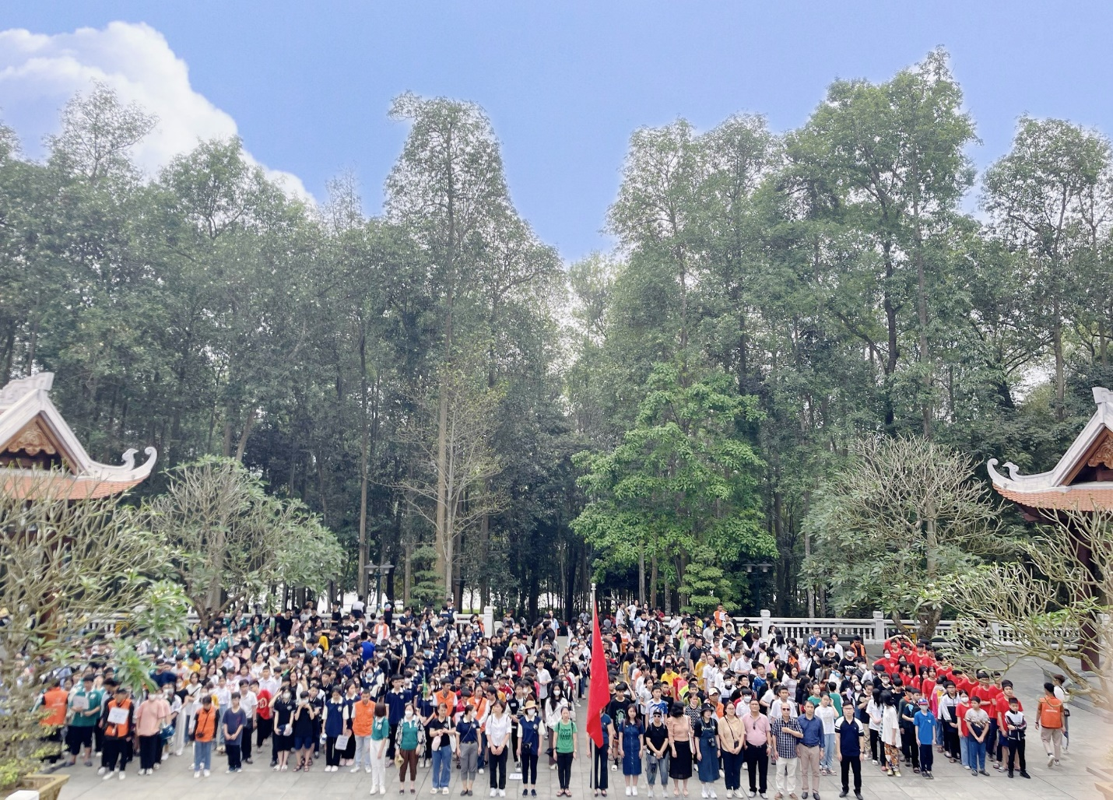
Hoạt động tham quan nhằm mục đích tạo điều kiện cho các em tìm hiểu về thế giới rộng lớn, bồi đắp, nâng cao kiến thức đem lại rất nhiều trải nghiệm mới mẻ và thú vị, là một dịp tuyệt vời để các em học cách tự giác và tự lập. Nhờ có chuyến dã ngoại, các em thêm yêu thiên nhiên, có ý thức hơn trong việc bảo vệ môi trường, say mê lao động hơn cũng như biết trân trọng thành quả lao động của người khác. Đặc biệt, sau một thời gian dài học tập trực tuyến đầy căng thẳng hoạt động tham quan, dã ngoại đã tạo điều kiện gắn kết tình thầy trò, tình bạn bè thêm thắm thiết.
Điểm dừng chân đầu tiên là Khu di tích lịch sử K9 – Đá Chông, tại đây các em được dự lễ dâng hương tại nhà tưởng niệm Hồ Chủ Tịch và nghe giới thiệu, thăm quan di tích. Qua đó, bản thân các em càng thêm tự hào về dân tộc với những trang sử vẻ vang, hào hùng.
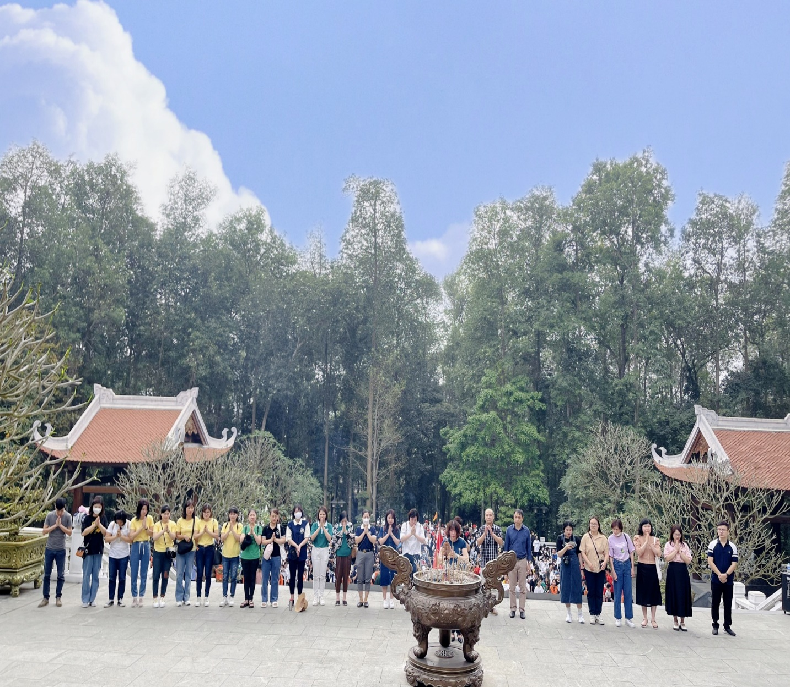
Thầy cô cùng các em học sinh làm lễ dâng hương, báo công với Bác

Một số hình ảnh kỉ niệm của các lớp tại K9 – Đá Chông:
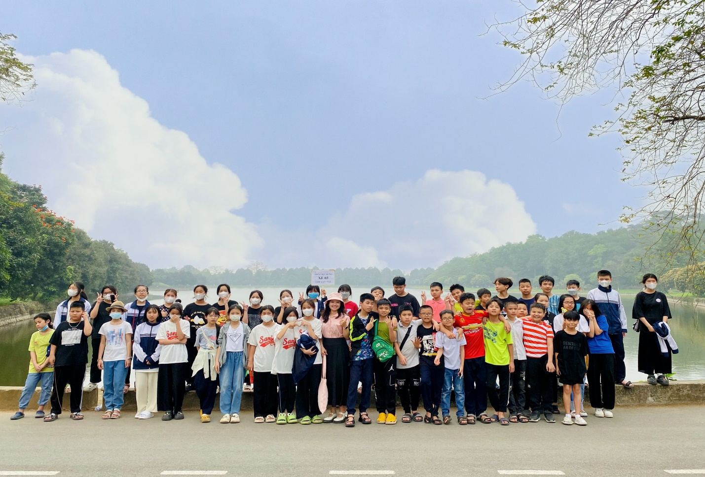
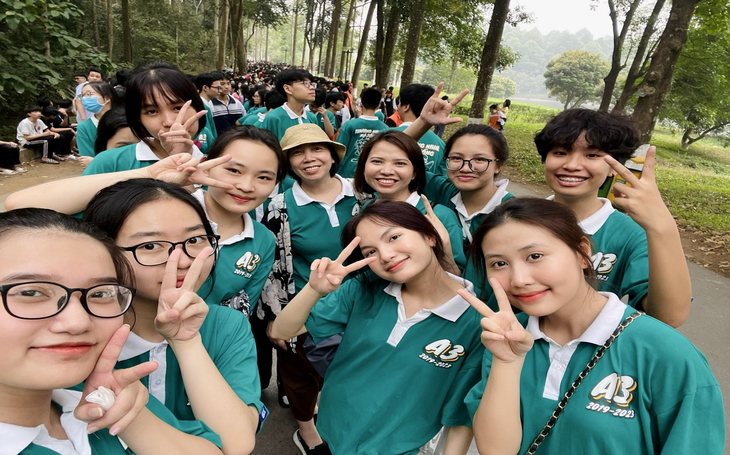
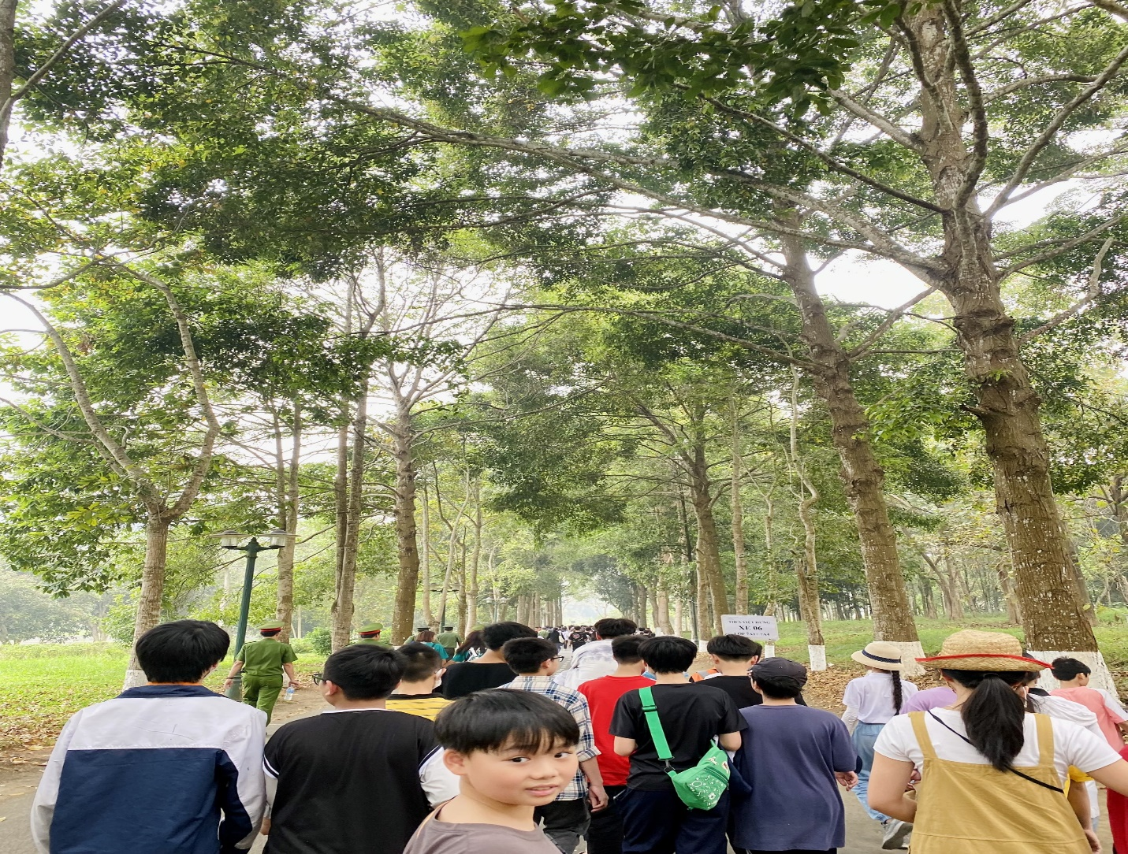
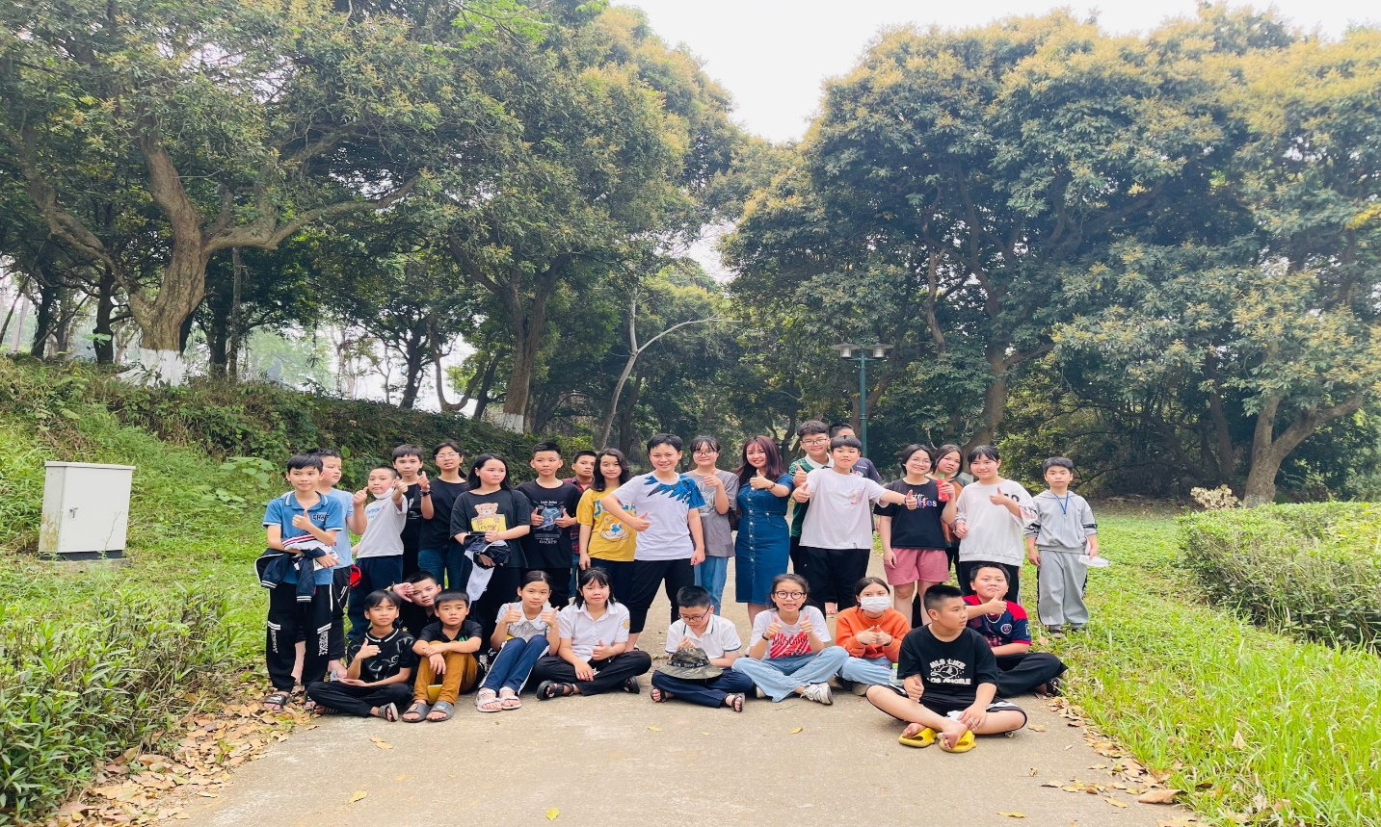
Sau hoạt động tham quan di tích lịch sử K9 - Đá Chông, các em được vui chơi thỏa thích tại KDL sinh thái Đảo Ngọc Xanh (Thanh Thủy, Phú Thọ). Với diện tích rộng gần 60 ha cùng với cảnh quan thiên nhiên đa dạng, KDL Đảo Ngọc Xanh là một trong những địa điểm du lịch được định hướng là trọng điểm của vùng đất Tổ. Tại đây, ngoài thăm quan những địa điểm check-in đẹp trong khuôn viên của KDL như vườn cổ tích, vườn tượng, công viên khủng long, vườn thú mini, vườn thảo dược,...thì các em học sinh còn thỏa thích vui chơi các trò chơi như công viên nước - bể tạo sóng, vũ trụ bay, đĩa bay, xe điện đụng, đu quay nữ hoàng, ô tô bay, thuyền Caribe, xe lửa hoàng gia, tháp xoay khí nén,...
Một số hình ảnh kỉ niệm của các lớp tại KDL Đảo Ngọc Xanh:
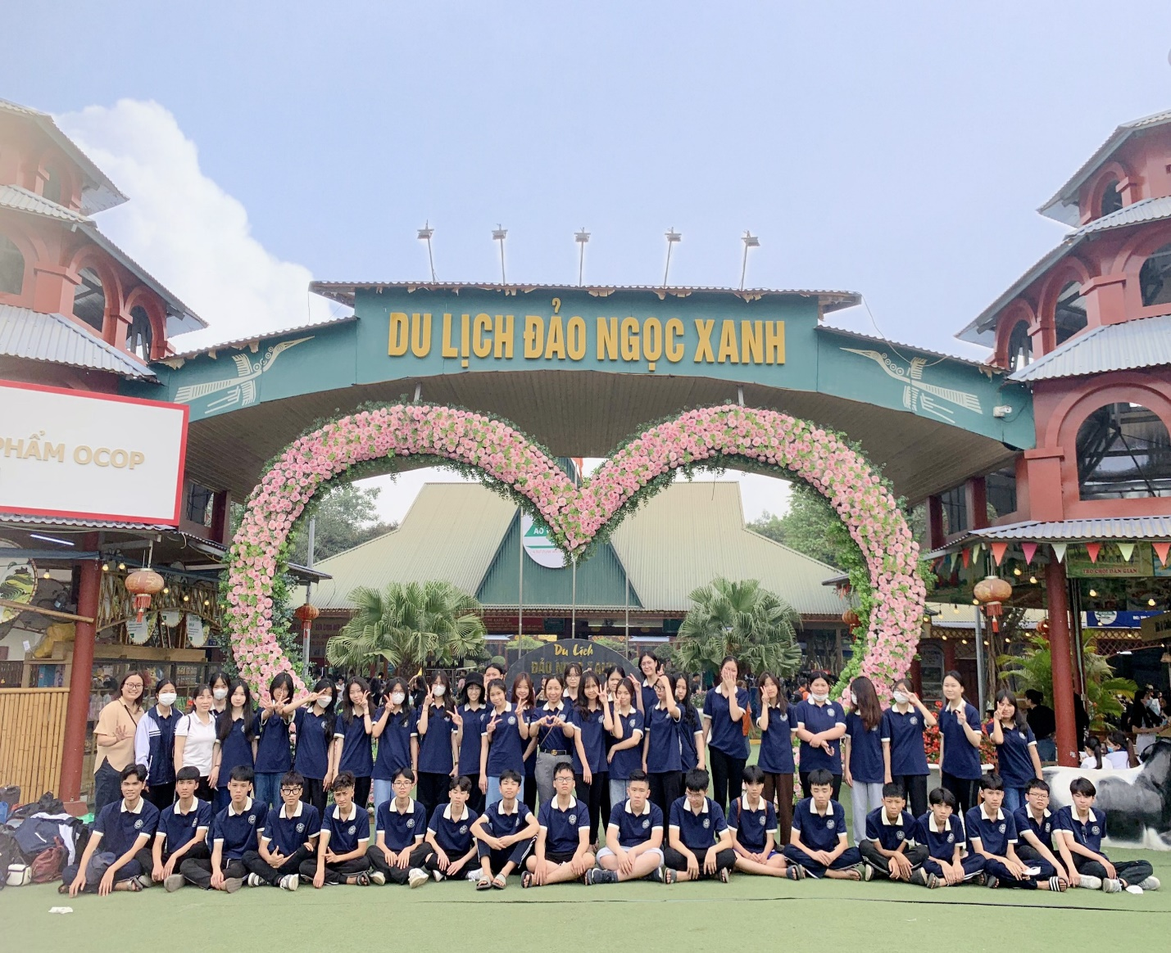

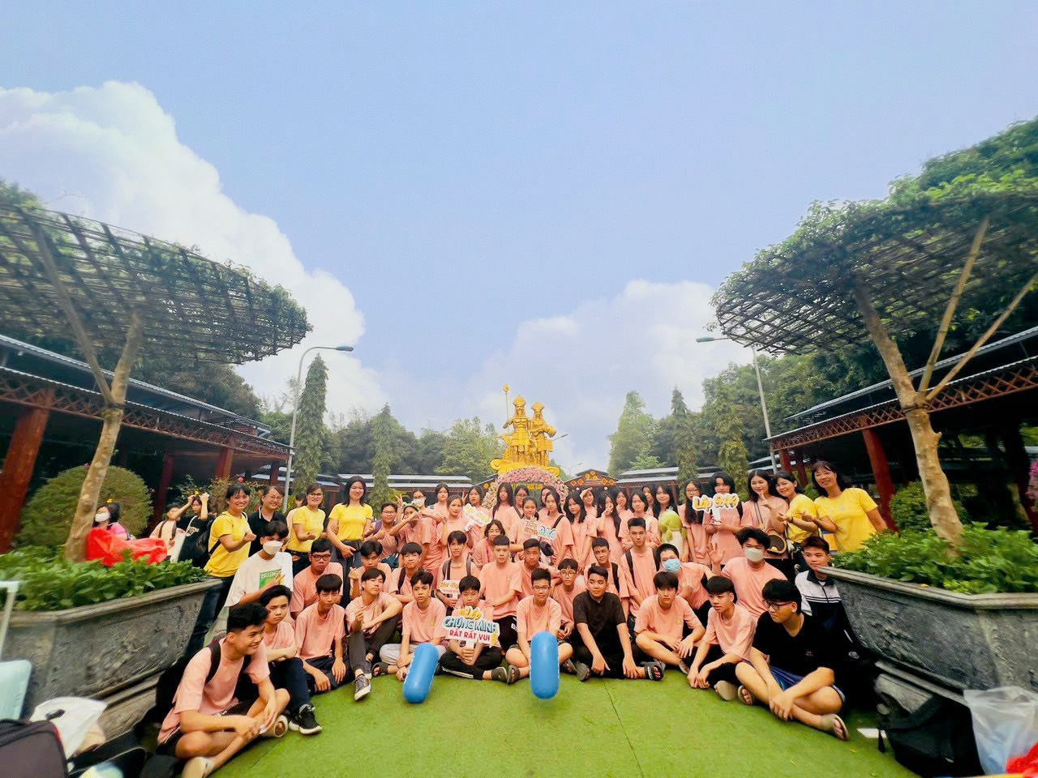
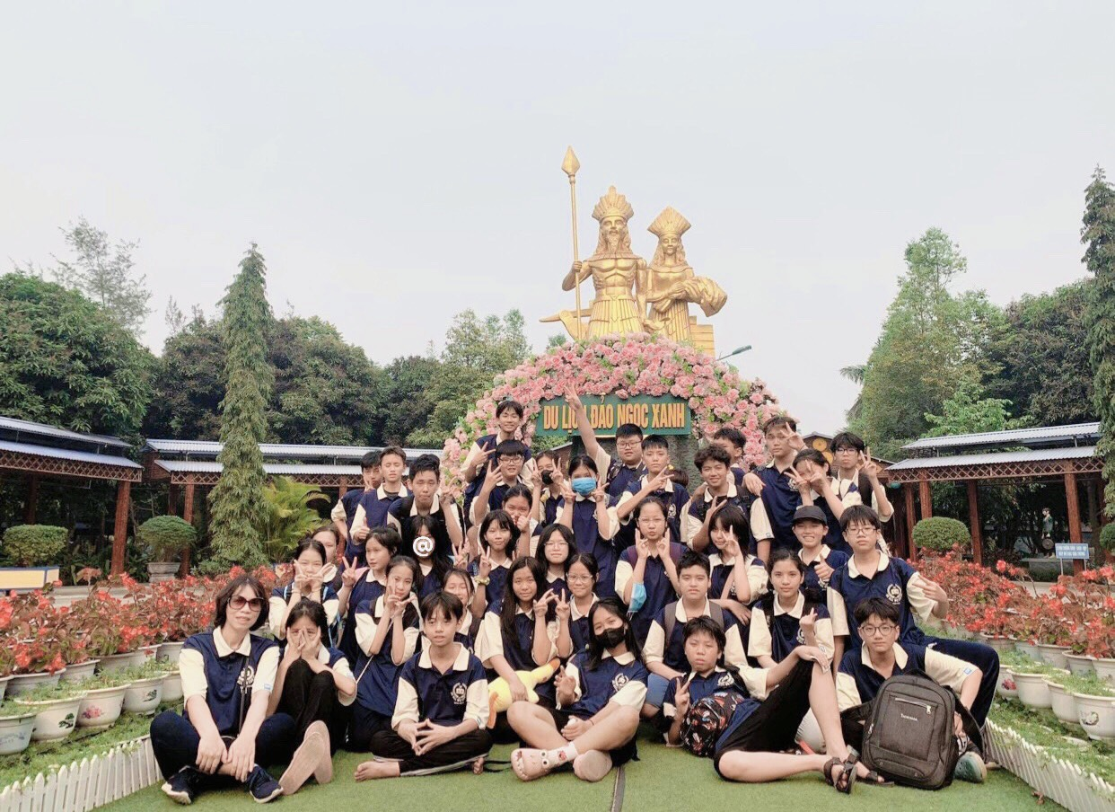
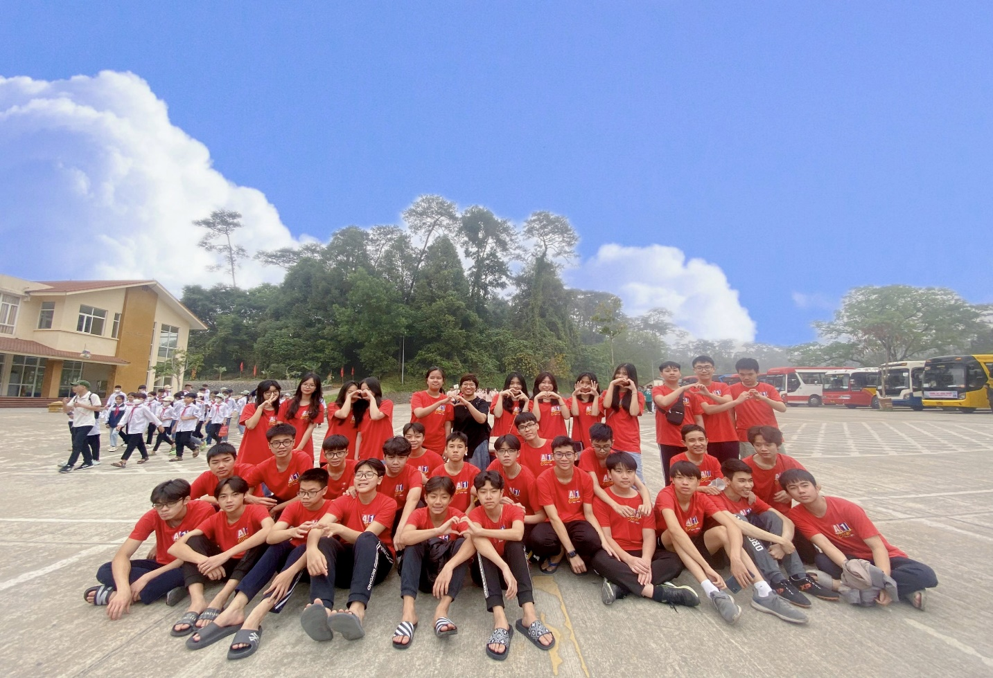
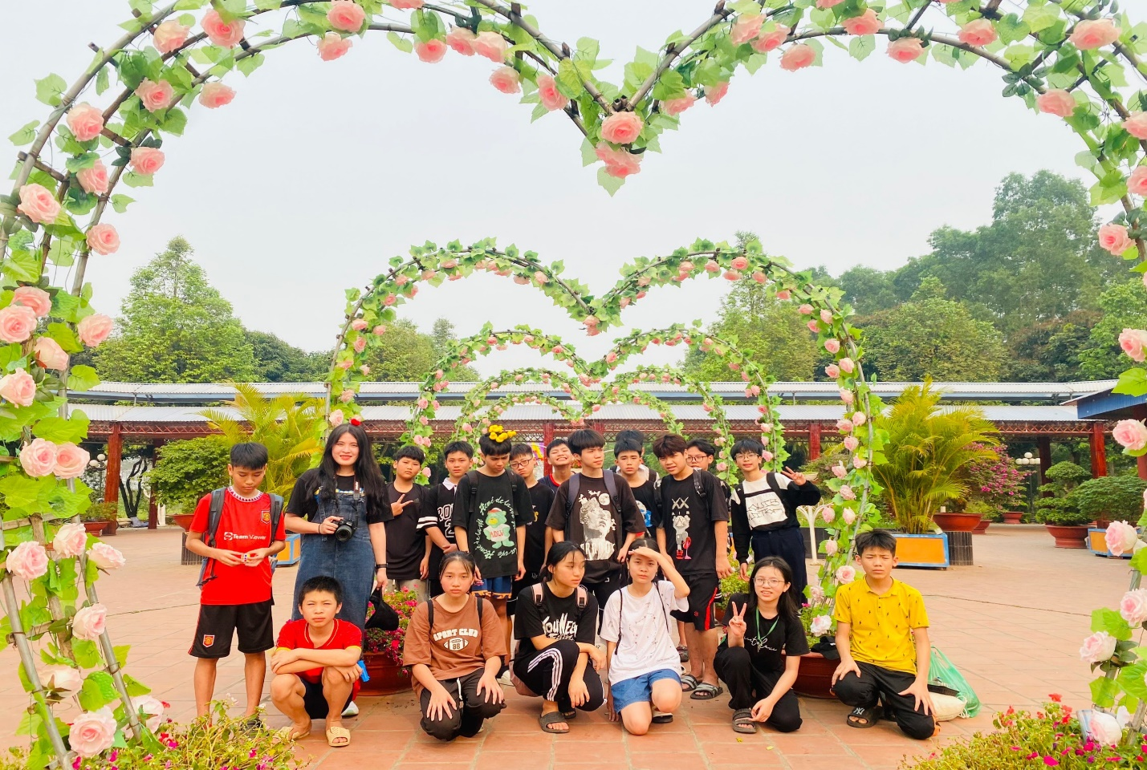
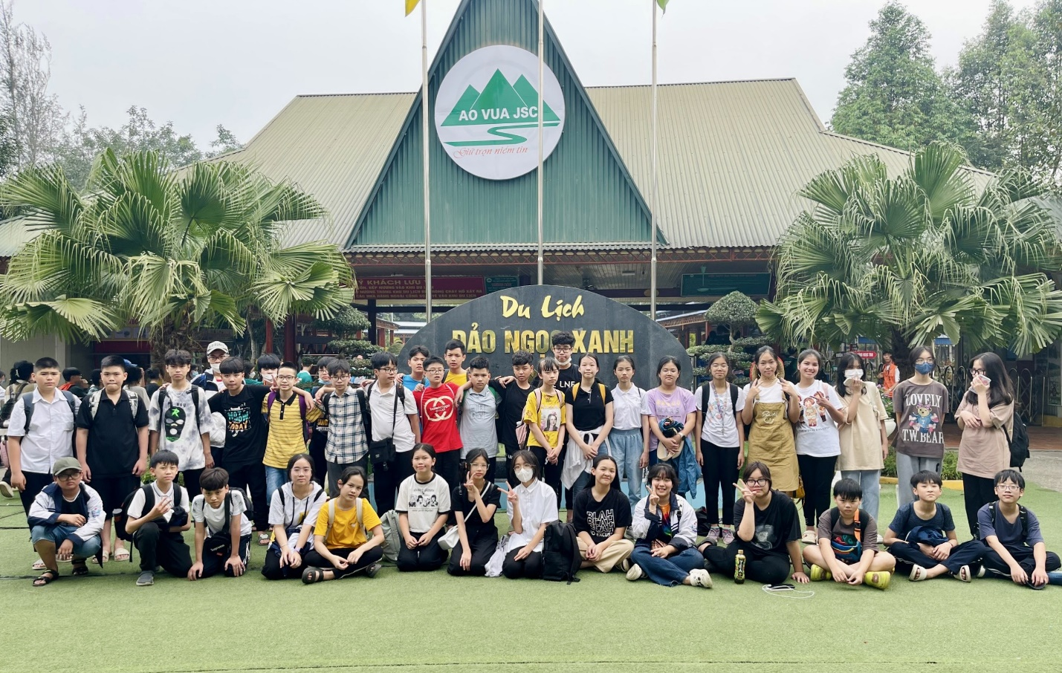
Kết thúc chuyến tham quan, các em ra về trong sự tiếc nuối cùng bao kỷ niệm đẹp với thầy cô và bạn bè. Các em đều mong muốn có nhiều hoạt động vừa học, vừa chơi như thế này để được trải nghiệm các kiến thức đã học và các kỹ năng sống của bản thân áp dụng vào cuộc sống. Chuyến đi thật sự bổ ích đã mang lại cho học sinh rất nhiều điều đáng nhớ.

